Приложение
к распоряжению
администрации города
от _____________ № _________

СВЕДЕНИЯ
о границах публичного сервитута

Местоположение границ  публичного сервитута | Красноярский край, г. Красноярск
Система координат | МСК-167, зона 4
Метод определения координат | аналитический метод
Площадь земельного участка | 254 кв. м
Средняя квадратическая  погрешность положения характерной точки (Mt), м | 0,1
Обозначение характерных  точек границ | Координаты, м
 | Х | Y
1 | 2 | 3
1 | 632148.36 | 92942.27
2 | 632144.42 | 92941.63
3 | 632146.54 | 92927.33
4 | 632154.88 | 92928.61
5 | 632162.57 | 92890.56
6 | 632166.85 | 92891.18
7 | 632166.21 | 92895.13
8 | 632165.75 | 92895.07
9 | 632158.24 | 92933.32
10 | 632150.05 | 92931.93
1 | 632148.36 | 92942.27

Схема расположения границ публичного сервитута
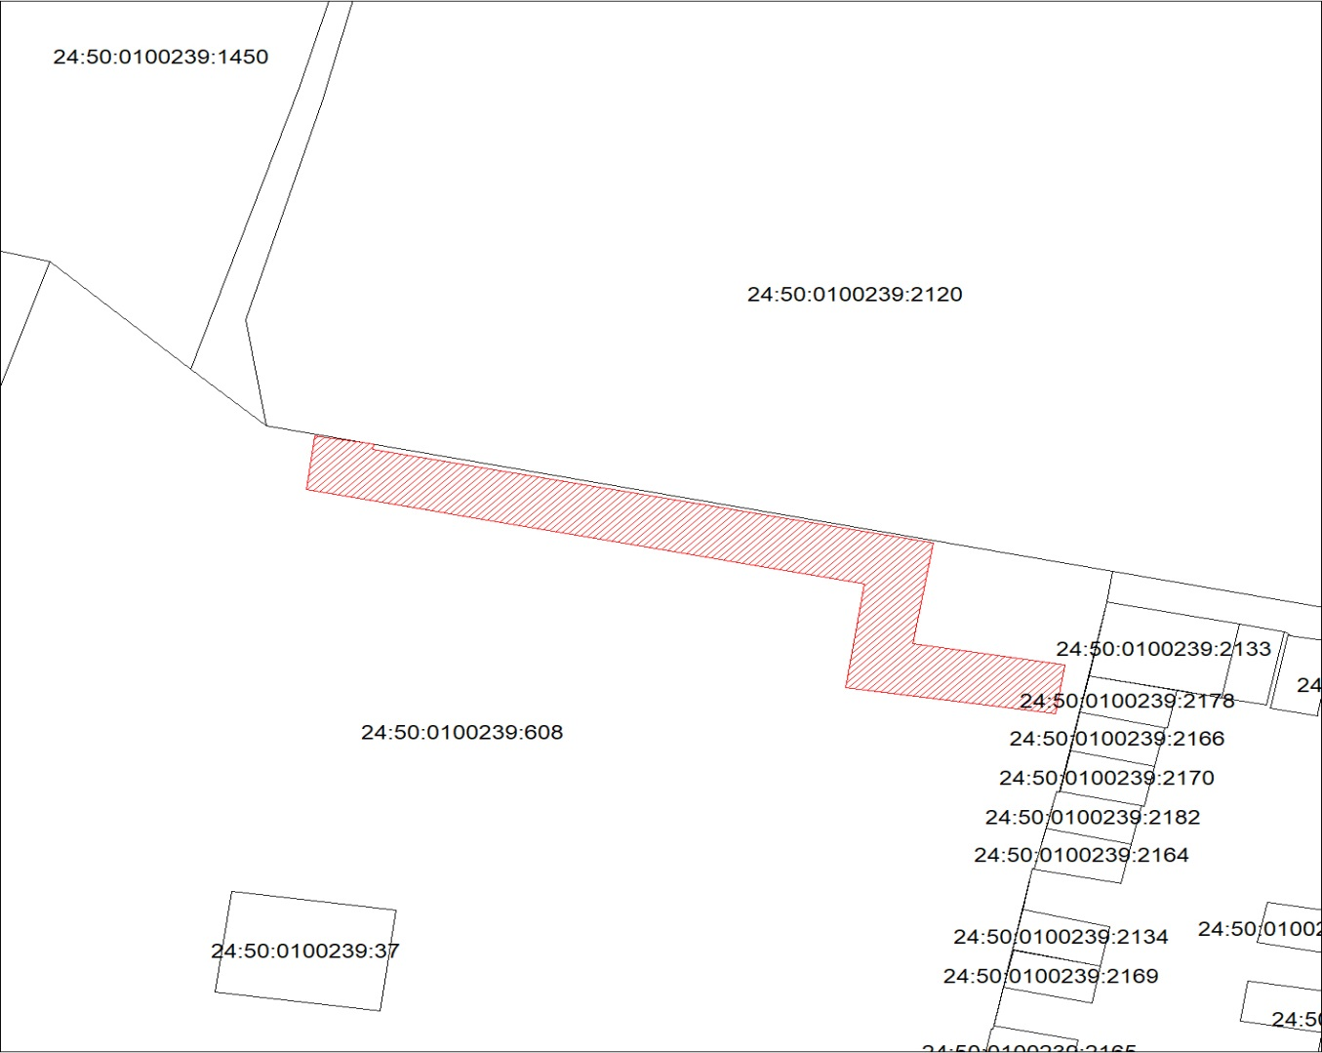
Масштаб 1:500
Условные обозначения:

 | – испрашиваемая часть земельного участка для участка тепловой сети от УТ4 до т.А по адресу: г. Красноярск, пр-кт Свободный, 1-й этап, жилой дом № 3;
 | – часть границы, сведения ЕГРН о которой позволяют однозначно определить ее положение на местности;
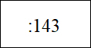 | – надписи кадастрового номера земельного участка.

